沉与浮，“港姐”怎么不香了？

原创 有里儿有面 [有理儿有面](javascript:void(0);)

**有理儿有面**

微信号 youli-youmian

功能介绍 你说是不是

2020-08-30[原文](https://mp.weixin.qq.com/s?__biz=Mzg3MjEyMTYyNg==&mid=2247511078&idx=1&sn=57f01865f4695ae8d64d4c325cf62d06&chksm=cef6f853f9817145e2669f6362a866a3610d42ea1698c3f5b4b6d97bc3ec78c39b240e35fc4d&scene=27#wechat_redirect&cpage=63) 发表于

收录于合集





**全文共3434字，图片12张，预计阅读时间为9分钟。**

**文章发于“有理儿有面”（youli-youmian），欢迎大家在朋友圈和微信群转发。**

**公众号及其他平台转载请在后台留言。**



▼

今日，在推送新闻的角落里发现了这样一条消息：**《2020香港小姐竞选》将于今晚举行决赛，角逐前三甲。而就在前几日，十位佳丽已着泳装亮相。**

十强佳丽，着泳装亮相……有理哥立刻带着欣赏艺术的严谨态度、不存有任何低级趣味与邪念的想法，不由自主地点开了这条并不显眼的链接。



新闻中的图片是个全景……呐，你是不是有个朋友想看比较高清的图片？



所以，有理哥简单给“你的朋友”拼了一张美图，凑合欣赏吧……



欣赏完艺术，有理哥突然发现，已经很多很多年没有关注过曾经万人空巷的“港姐”选美活动了。很多人对于“港姐”的印象，还停留在赵雅芝、张曼玉、李嘉欣等上一代香港女星的面孔中。



香港小姐是香港的大型选美活动，1946年就开始出现。原由私人机构在香港北角丽池夜总会举办，直至1973年，香港电视广播有限公司开始举办每年一度的香港小姐选举，之后才统一由大名鼎鼎的香港无线电视台（TVB）举办。

那些年间，每年入夏之后，整个香港的目光都汇集于此，街头巷尾、茶余饭后，港姐竞选都是最热门的话题。到了决赛夜，半个香港的市民都会守在电视机前观看，收视率在巅峰时期能达到百分之四十多。

想当年，香港媒体界流传着这样一句话：

**最能代表香港的，不是尖沙咀的钟楼，不是太平山的老衬亭，不是海洋公园，不是大富豪夜总会，而是香港小姐。**

那时候，港姐是香港女性美的代表，高贵端庄，堪称女性楷模，是香港一张魅力名片，更是香港这座城市萃取的迷人香水！

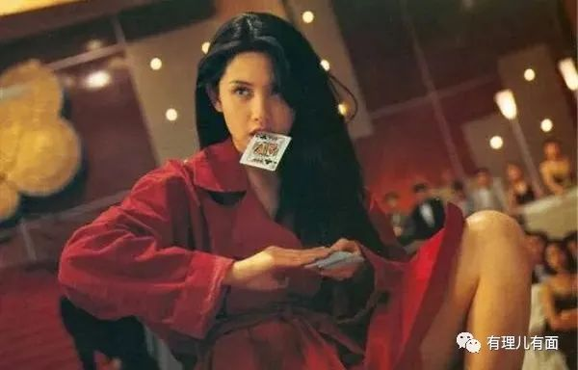

**“再红红不过钟楚红, 再发发不过周润发”；“富不过李嘉诚，美不过李嘉欣”……**那些当年香港盛传的流行语，也都与“港姐”紧紧相连！

港姐，与当时蒸蒸日上的香港经济相互映衬，代表了香港务实奋斗且美丽摩登的都市形象。

然而，时间的车轮滚滚向前，曾经万人空巷的港姐选举，如今已经成为关注度低、收视率降到冰点的普通综艺。而选出来的港姐，也不再作为娱乐圈的后起之秀而声名鹊起，她们在昙花一现后，泯然众人。

是的，**“港姐”这支曾迷倒众人的城市香水，不香了……**

同时，由于近年来“港姐”的综合水平呈现自由落体的趋势，在现时的香港，“长得像港姐”甚至已成为坊间一句流行的粗口！

万人追捧的场景终成回忆，人人争做港姐的时代，已逐渐湮灭在历史的尘埃里。就连曾经火遍亚洲、叱咤亚洲娱乐圈的TVB，也面临着大批艺人出走的窘境。

其实，不止是香港小姐，还有香港电影、武侠、帮派……那些曾风靡亚洲的“港风”文化，也越来越低迷，逐渐成为了回忆。

早年风华绝代的港姐们大多已美人迟暮，而香港娱乐圈的低迷我们也都看在眼里。过去内地的艺人争相南下赴港发展，现在变成了港星纷纷北上。香港娱乐圈目前更是青黄不接，我们再也看不到百花齐放的女明星，而男星似乎也只剩周润发、刘德华、刘青云、古天乐、张家辉、甄子丹、吴彦祖、谢霆锋、余文乐等一些“老腊肉”们了。

但即便是这些“老腊肉”，也都将事业重心转而扎根于内地。甚至内地的00后们认识他们，是通过那个刷屏的弹窗游戏广告——贪玩蓝月。他们的很多粉丝都在抱怨，想不到帅气逼人很有格调的他们，也会穿着夸张的衣服，操着一口神奇的、遭受众人调侃的普通话，为一款网游打着广告：

**“大噶好，我系轱天乐,我四渣渣辉。探挽蓝月，介系里没有晚过的船新版本，挤需体验三番钟，里造会干我一样，爱象节款游戏……”**

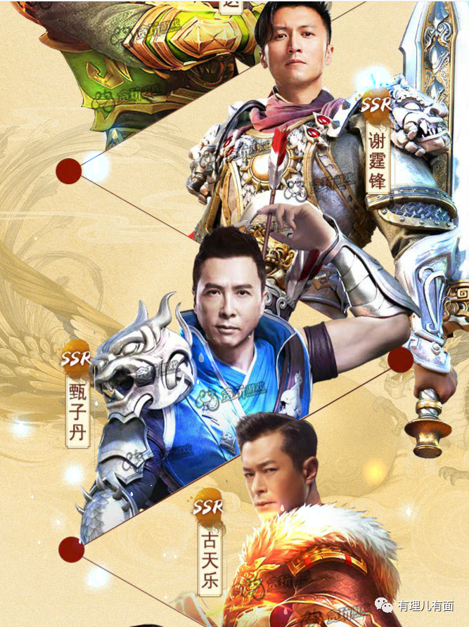

当然，香港文化娱乐产业的走低，与香港经济发展逐步放缓有着直接关系。资本对于文娱产业投入的大幅度减少，导致香港再无力重回那个“造星”年代。

再仔细想想，当我们在唏嘘港姐的衰落时，不仅是在叹惋香港影视业绝代风华的远去，更是在叹惋这座城市影响力的远去。

香港，不仅失去了一张张城市名片，更令人惋惜的是，它被贴上了“黑暴”这样的标签。

而且，取代“港姐”与港星们地位与影响力的，是那些乱港卖港的“政治明星”们。

那个创造过无数历史、见证过无数风流的香港年代渐行渐远了，而“政治挂帅”成为了这个时代的香港烙印，让人悲哀到想哭……

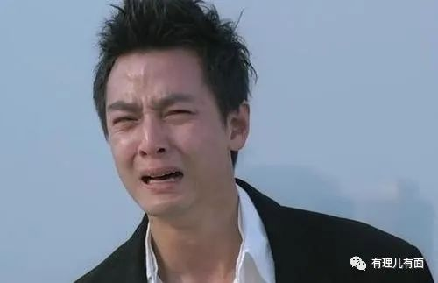

近年，在舆论、教育等各方面潜移默化的影响下，原本更喜爱娱乐影视而政治冷感的香港民众，将更多的注意力转移到政治方面。

香港人在港英时期没有任何政治自主权，普通人更是难以涉足政治。这就导致了在回归后，虽然拥有了高度自治权，但很多人包括一些立法会议员在政治方面仍然是个懵懂的“年轻人”，对政治一知半解，更谈不上高的站位亦或战略眼光。

所以我们经常看到，他们之中特别是反对派立法会议员不仅时常将政治问题娱乐化，也逐渐将娱乐、民生、经济等问题政治化。在政治问题不断受到普通人特别是年轻人的青睐之后，更是大范围的将任何问题都贴上了政治化的标签。

在这种不成熟的政治环境下，反建制、反政府、反内地不断受到拥趸，催生出了众多所谓的“政治明星”，特别是黄之锋、罗冠聪之流，在没有自主意识和独立主见的香港年轻人之中迅速有了市场。

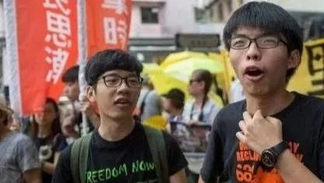

以前港姐喜欢嫁富豪，现在的政治明星爱抱美西方反华势力的大腿。相较于如今寂寂无名的“港姐”，这些政治明星不仅名气“如雷贯耳”，更催生了一条条“乱港产业链”。

那些将暴力不断带向街头的“勇武分子”带着一众年轻人，打砸商铺、攻击警员、私了民众，“运动”过后领取丰厚的报酬也早已不是秘密。与此同时，“星火同盟”、“612人道支援基金”等各种乱港基金会应运而生，当然，忽悠民众为所谓反抗捐款所得最终不仅都落进了个人的腰包，还涉嫌各种经济违法问题导致账户被冻结。

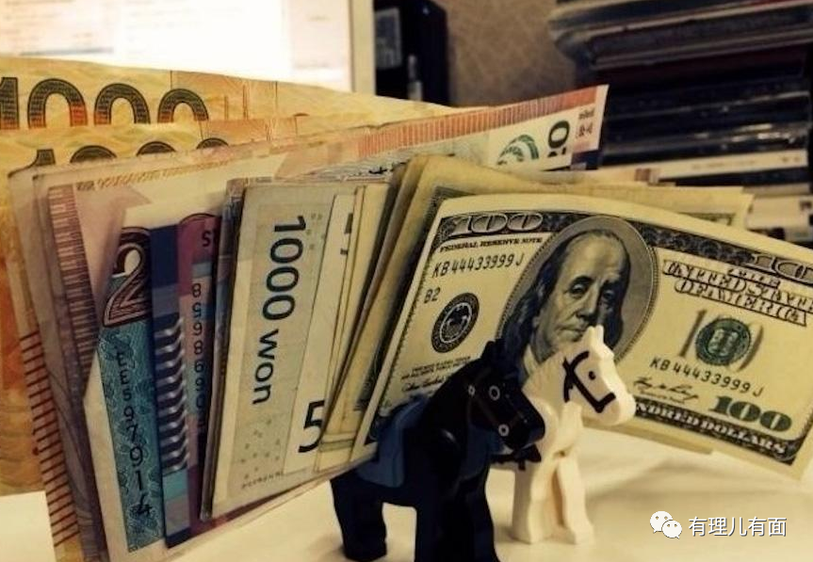

然而不得不面对的一个现实是，如今在香港，成为“政治明星”就可以名利双收的坏风气相当有市场，成为所谓的“社运人士”的“时髦”程度绝不亚于当年的“港姐”。而黄之锋等人就是通过乱港卖港获利的“标杆”！

这不就在前几日，香港公开大学在网上征集修改校名的活动，竟然有学生提出将学校改名为“之锋大学”，以纪念这位校友为香港做出的“贡献”。有香港网友讽刺“不如直接改为黑暴大学好了”！

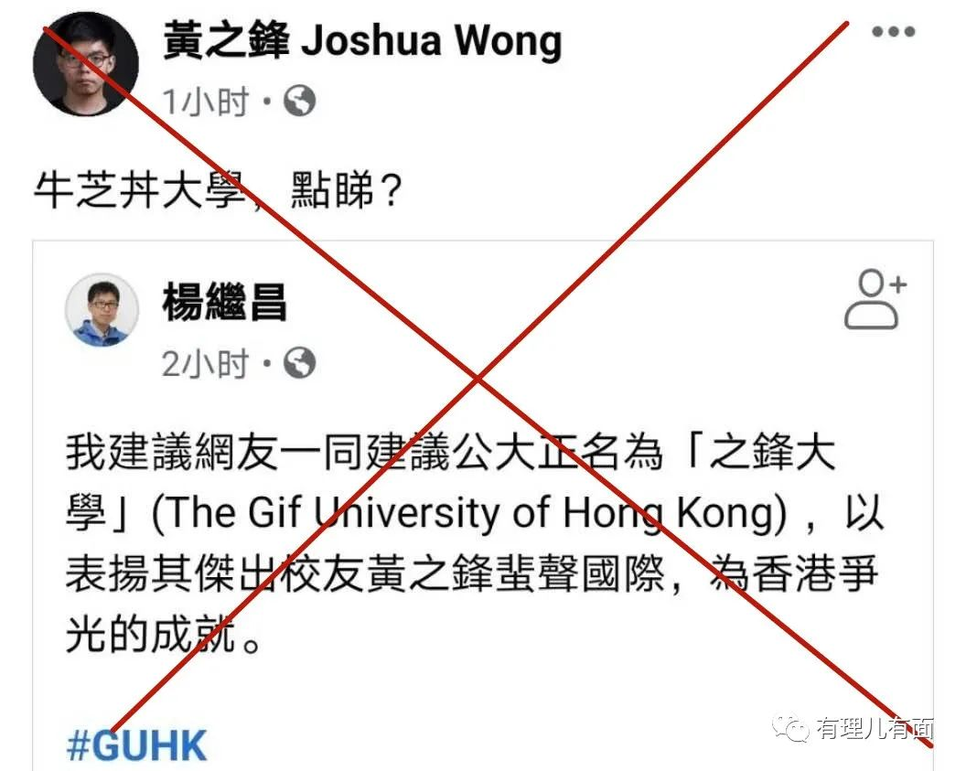

说到香港的大学生，更是让人惋惜。他们本应是香港未来前进发展的主力军，如今却相当一部分成为阻碍香港特区政府合理合法施政的主力军。他们跟随着反对派势力，秉承着“逢中必反”、“逢政府必反”的原则，完全失去了独立思考的空间，陷入了为反而反、反抗一切才是利于香港未来的怪圈。

大学学生会更是已经完全沦为了“黄尸”的培养皿，他们不仅在“修例风波”中成为组织、策划各种暴力示威活动的大本营，在国安法出台后仍然不遗余力的抹黑、丑化国安法。就在前几日，香港大学学生会竟花重金在《毒果日报》刊登头版广告，继续抹黑香港国安法，号召以生命回报所谓“自由”……

这次香港疫情的第三轮爆发，在中央予以大力支援进行全民检测之时，大学学生会跟随反对派势力在网络上大力抹黑造谣被检测者的DNA会被“送中”，泄露个人信息等等，大量学生被他们忽悠得神魂颠倒，全力投入反对全民检测的大军，无知到令人哭笑不得！

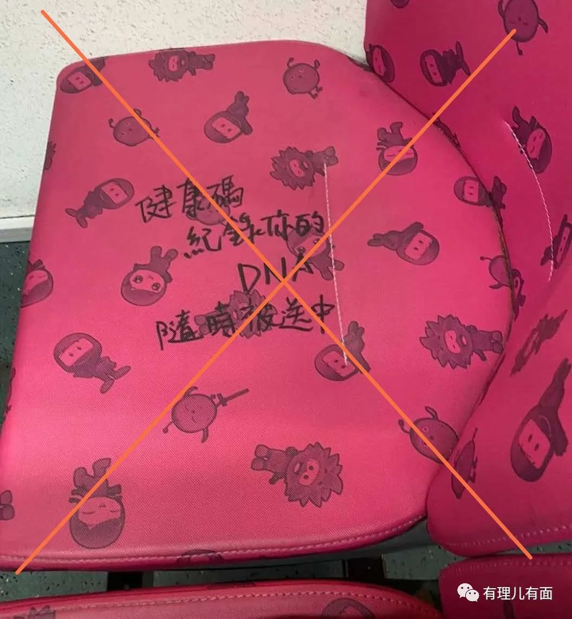

（谣言口号已被写到香港公交车座位上）

当我们内地各大高校喜迎开学之际，那厢香港中文大学学生会发出了一封所谓的“新生家书”，扭曲中大“人文精神”。明明是聚众暴动、违法占领校园！明明是罔顾人命的暴乱行为，却说成是“誓死保卫、拼命守护”，将暴徒暴行无限美化、正当化。可以说，这封所谓的家书全篇皆是“违法达义”的歪理邪说！

我们不禁要问问家长们，你们将要把孩子送进的高等学府，究竟是港中大，还是“暴大”？是送孩子去读书求学，还是上街暴动呢？你们是要让孩子将来成为行业领袖，还是成为人人唾骂的“政治明星”呢？

这一年多来，我们对这些无知的年轻人，从愤怒到悲哀，从失望到渐渐无感……有人说，香港的这一代年轻人“废掉”了，香港可能已经失去了未来宝贵的30年。这样的说法未免过于悲观！中央和特区政府并没有也不可能放弃香港，放弃香港的这些年轻人！

随着近期各种“政治明星”的被捕，我们看到香港迈出了大刀阔斧变革的第一步。止暴制乱已经逐步实现，人心的回归却并非一朝一夕。虽然改变人的思想很难，但仍然要下大力气一点点做好、做实，哪怕一时收效甚微，也要坚持一个个、一批批地将这些处在危险悬崖边的年轻人拉回来！

改变，无论从何时开始，都不晚！

就像文章前面所提到的，我们对以往的港姐充满怀念，其实也是对曾经那个时代香港气质的怀念。未来，香港这座城市的气质是属于年轻人的，闹了许久的年轻人应该停下来，好好想想，真正能代表香港的是什么？自己能为这座城市带来的，又该是什么？

希望他们，不要让未来的香港，再无岁月可回首……

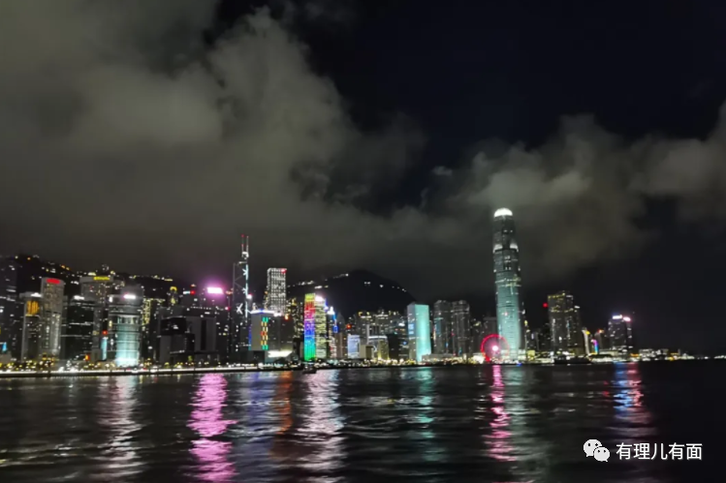





**关注公众号：**

**有理儿有面**

**理   性｜   揭   秘｜   探   讨**







有里儿有面

**微信扫一扫赞赏作者** **赞赏**

已喜欢，对作者说句悄悄话

取消

**发送给作者**

**发送**

最多40字，当前共字

 人赞赏

上一页 1/3 下一页

长按二维码向我转账

受苹果公司新规定影响，微信 iOS 版的赞赏功能被关闭，可通过二维码转账支持公众号。

### 精选留言

用户设置不下载评论